# TB6612FNG

Der Motor-Treiber **TB6612FNG** ist für die Ansteuerung von Gleichstrommotoren konzipiert. Er arbeitet typischerweise mit einer **Betriebsspannung (VM)** von bis zu **15 V** und einer Logikspannung (VCC) zwischen **2,7 V und 5,5 V**.

Wenn du einen **12 V Eingang (VM)** für die Motorversorgung nutzt, hängt die Ausgangsspannung (Output) direkt von der Motorlast und der PWM-Steuerung ab. Der Treiber kann keine Spannung erhöhen – die maximale Ausgangsspannung wird daher etwa **12 V (minus Spannungsabfall am internen MOSFET)** betragen.

### Zusammenfassung:

* **Eingang (VM):** 12 V
* **Ausgang (an Motor):** Bis zu ca. 11,5 - 12 V (abhängig von PWM und Last)
* **Maximaler Strom:** 1,2 A pro Kanal (Spitze bis 3,2 A kurzfristig)

Falls du eine höhere Ausgangsspannung benötigst, brauchst du einen Step-Up-Converter oder einen anderen Treiber, der höhere Spannungen unterstützt.

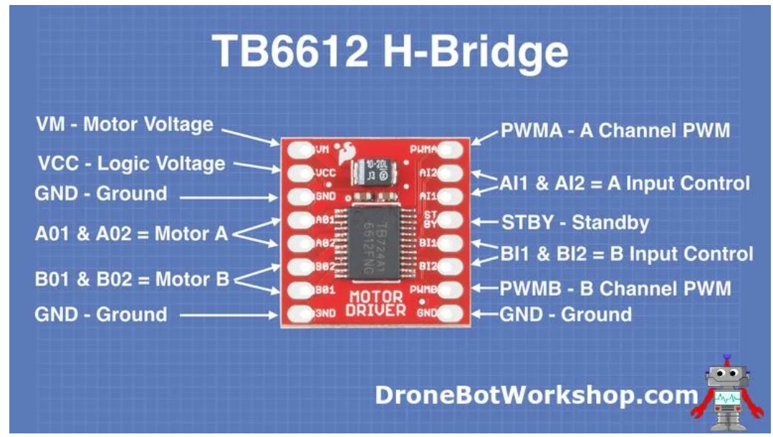

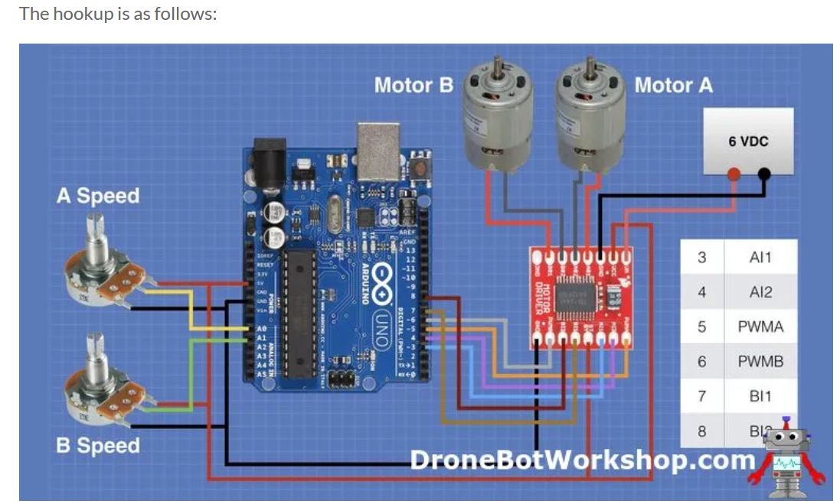

<https://dronebotworkshop.com/tb6612fng-h-bridge/>

/*

TB6612FNG H-Bridge Demo

TB6612-Demo.ino

Demonstrates use of TB6612FNG H-Bridge Motor Controller

Drives two DC Motors

DroneBot Workshop 2019

https://dronebotworkshop.com

*/

// Motor A

int pwmA = 5;

int in1A = 3;

int in2A = 4;

// Motor B

int pwmB = 6;

int in1B = 7;

int in2B = 8;

// Speed control potentiometers

int SpeedControl1 = A0;

int SpeedControl2 = A1;

// Motor Speed Values - Start at zero

int MotorSpeed1 = 0;

int MotorSpeed2 = 0;

void setup()

{

// Set all the motor control pins to outputs

pinMode(pwmA, OUTPUT);

pinMode(pwmB, OUTPUT);

pinMode(in1A, OUTPUT);

pinMode(in2A, OUTPUT);

pinMode(in1B, OUTPUT);

pinMode(in2B, OUTPUT);

}

void loop() {

// Set Motor A forward

digitalWrite(in1A, HIGH);

digitalWrite(in2A, LOW);

// Set Motor B forward

digitalWrite(in1B, HIGH);

digitalWrite(in2B, LOW);

// Read potentiometers and convert to range of 0-255

MotorSpeed1 = map(analogRead(SpeedControl1), 0, 1023, 0, 255);

MotorSpeed2 = map(analogRead(SpeedControl2), 0, 1023, 0, 255);

// Set the motor speeds

analogWrite(pwmA, MotorSpeed1);

analogWrite(pwmB, MotorSpeed2);

}

<https://github.com/sparkfun/SparkFun_TB6612FNG_Arduino_Library>

gitlab Thema zu TB6612FNG

Thema zu Motorcontrolle mit PWM

Xbox Controller ESP 32

https://www.youtube.com/watch?v=0jnY-XXiD8Q

<https://www.youtube.com/watch?v=EEViXFoSzww>

gutes video über esp32 bluetooth pscontroller

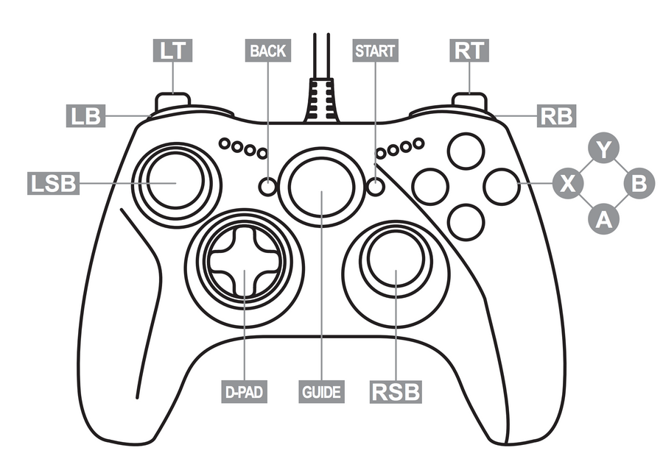

|  |  |  |  |  |  |  |
| --- | --- | --- | --- | --- | --- | --- |
| Xbox | Esp32 | Druck | Kein Druck | Buttons druck | Buttons |  |
| LT | Brake | 1023 | 1023 | 0x0040 |  | ctl->throttle() |
| RT | Throttle | 1023# | 1023 | 0x0080 |  | ctl->throttle() |
| LB | Buttons |  |  | 0x0010 |  |  |
| RB | Buttons |  |  | 0x0020 |  |  |
| Back | Misc: | 0x00 | 0x02 |  |  | ctl->miscButtons() |
| Start | Misc: | 0x00 | 0x04 |  |  | ctl->miscButtons() |
| X |  |  |  | 0x0004 |  |  |
| Y |  |  |  | 0x0008 |  |  |
| B |  |  |  | 0x0002 |  | ctl->buttons() |
| A |  |  |  | 0x0001 |  | ctl->buttons() |
| RSB hoch | Axis L | 0, -512 |  |  |  |  |
| RSB runter | Axis L | 0, 511 |  |  |  |  |
| RSB links | Axis L | -512, 0 |  |  |  | ctl->axisRX() |
| RSB rechts | Axis L | 511,0 |  |  |  | ctl->axisRX() |
| LSB hoch | Axis R | 0, -512 |  |  |  |  |
| LSB runter | Axis R | 0, 511 |  |  |  |  |
| LSB links | Axis R | -512, 0 |  |  |  |  |
| LSB rechts | Axis R | 511,0 |  |  |  |  |
| LSB Druck | Buttons | 0x0100 |  |  |  |  |
| Dpad rauf | Dpad | 0x01 |  |  |  | ctl->dpad(), |
| Dpad runter | Dpad | 0x02 |  |  |  | ctl->dpad(), |
| Dpad links | Dpad | 0x08 |  |  |  | ctl->dpad(), |
| Dpad rechts | Dpad | 0x04 |  |  |  | ctl->dpad(), |
| RSB Druck | Buttons | 0x0200 |  |  |  |  |

<https://projecthub.arduino.cc/bobowman/12v-dc-motor-controlled-by-adafruit-tb6612-motor-driver-a431e9>

<https://yikaus.medium.com/turning-a-cheap-toy-into-your-first-arduino-robot-48c9576bd73>

https://github.com/yikaus/kmart-at